            本项目是一个一百多平方米的套房，业主要求尽可能满足功能性。为满足空间的实用性和视觉感，在客厅和餐厅之间进行了改造，原来的格局被推翻，将餐厅和客厅与阳台打通，满足空间的采光性，营造空间的通透感。此外，厨房保留了生活阳台，满足业主的日常生活所需，在材料选择上尽量用纯色系、线条简洁的家具，进一步提升空间感。

△客厅

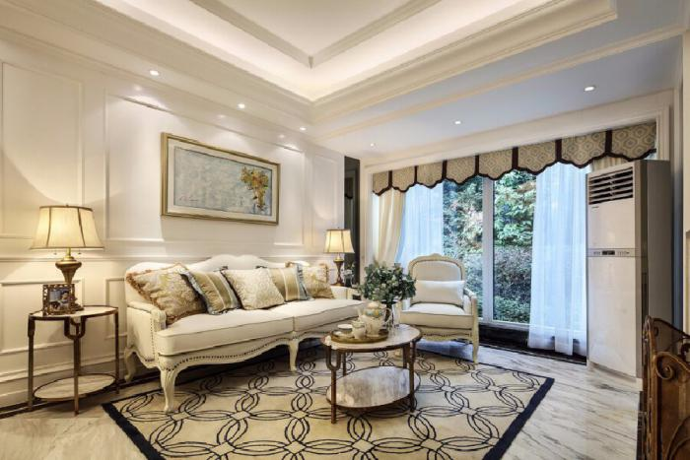

       主体墙面选择了白色系竹木纤维板材，搭配色调相似的家具陈设，整个空间干净明亮，开阔视觉。

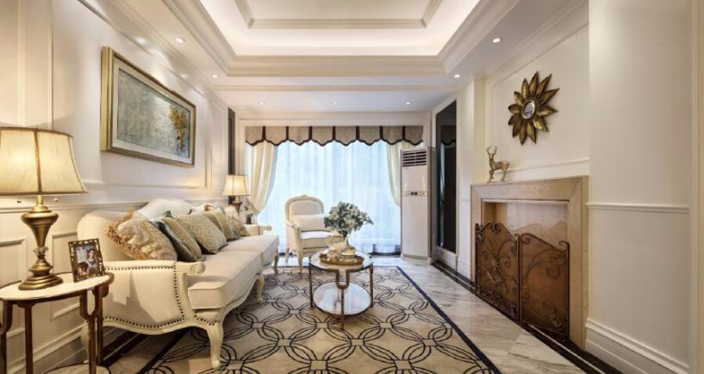

     客厅采用对称、结构变换、重复组合等多种手法，给空间营造规整的次序，与古典的设计手法完美结合，营造空间感，同时能与窗外清新的空气、美丽的风景融合起来，兼顾了室内与室外的和谐统一。

△餐厅

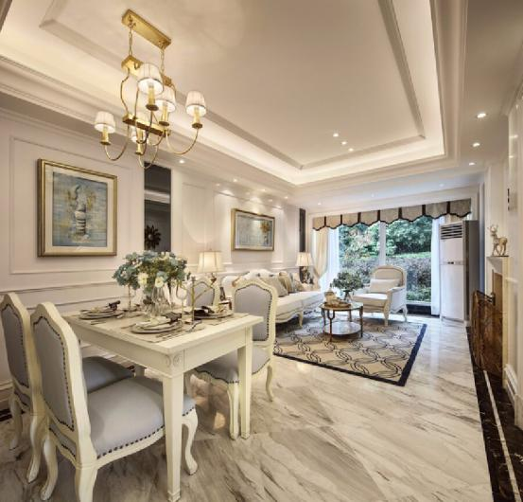

         餐厅与客厅连为一体，硬装上保留欧式神态，软装上则放弃了欧式家具的雍容华贵，以淡蓝色布艺配合白色家具轮廓，表现现代人的生活习惯于品味。

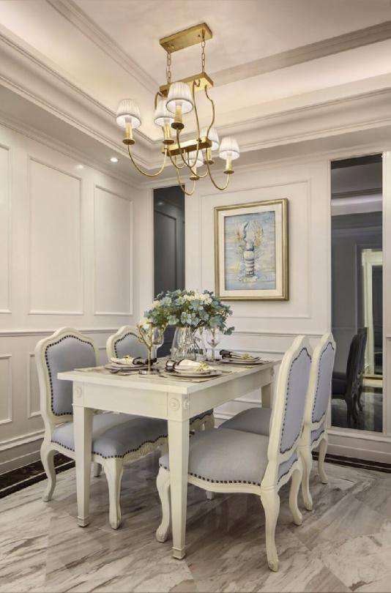

      不同风格的背景墙饰可以营造出油画、水墨画、木雕、玉雕、彩雕、彩绣、5D等等的视感。可运用于电视机、沙发等背景墙，隔断，画框墙式，吊顶等，为家装的完美提供更多的选择。

△厨房

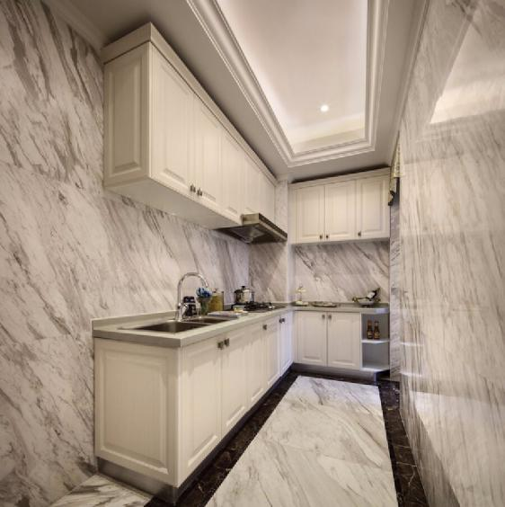

           厨房空间是伺候味蕾的圣地。选用竹木纤维板材微晶石系列的大理石纹理做背景铺设，比大理石经济实惠，又与竹木纤维板材定制的橱柜、吊顶结合出洁净的视觉效果，既耐脏易擦洗，又防火防潮，更干净安全环保。

△卧室

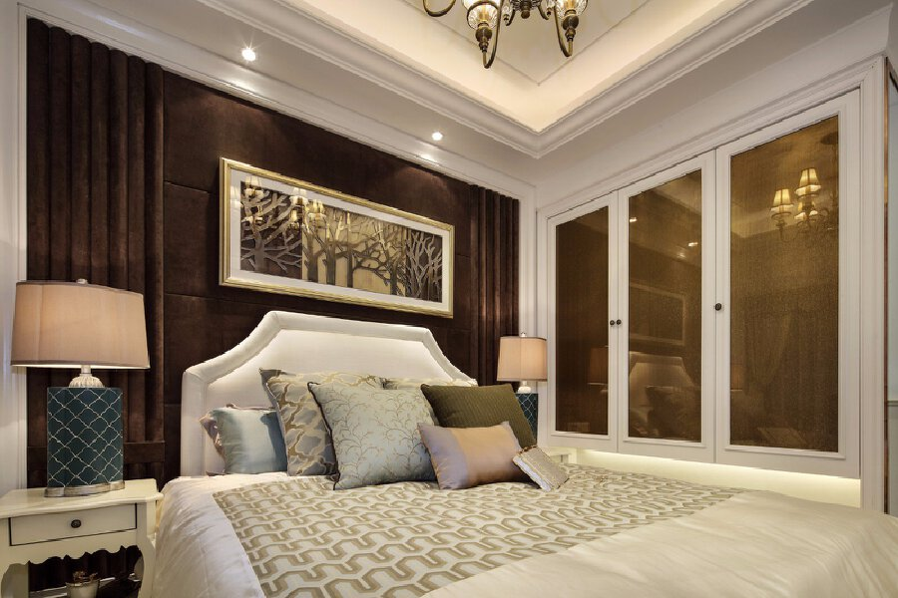

         卧室用简化的线条，环保板材也同样结合了现代的工艺去追求传统的大致轮廓特点，各种图案纹理的软包背景结合家具与饰品，更像是一种多元的思维方式，将怀古的浪漫情怀与现代的需求融合。

△书房

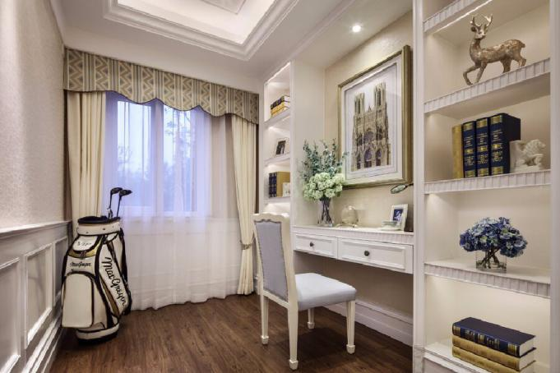

          书房将书桌与书柜合并，释放了空间，可以看书、游戏，契合现代人多元化的生活娱乐方式。竹木纤维板材，为如此安静的空间释放有氧因子，更好的隔离电脑等产生的辐射，为大脑提供更清新辽阔的思维空间。